Versionshinweis:
Dieser Artikel wurde für UCware 6.2 überarbeitet. Die Vorgängerversion finden Sie hier.

UCC-Client neu laden
Um auf die Funktionen der Telefonanlage zugreifen zu können, muss der UCC-Client mit dem UCware Server verbunden sein. Die Verbindung wird normalerweise automatisch bei Ihrer Anmeldung am Client hergestellt. In der Kopfleiste wird dies durch die grüne Markierung unter dem Feld Steuern angezeigt:

Wenn die Verbindung zum UCware Server unterbrochen wurde, erkennen Sie dies an einer roten Markierung.
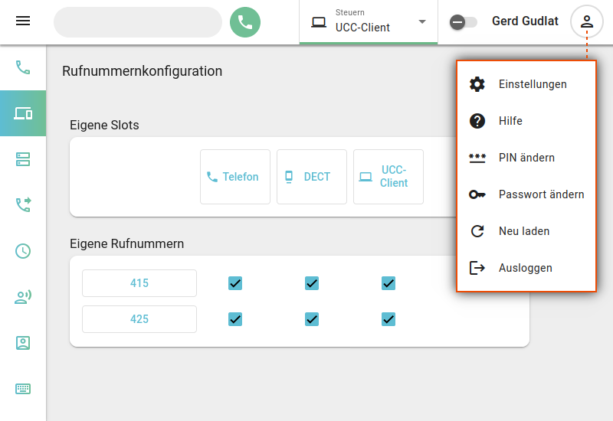 | Versuchen Sie in diesem Fall zunächst, den Client neu zu verbinden:  - Klicken Sie in der Kopfleiste auf .  - Klicken Sie im Drop-down-Menü auf Neu verbinden.
  Hinweis:
  Wenn sich der Verbindungsstatus dadurch nicht ändert, wenden Sie sich zur Fehlerbehebung an den Administrator der Telefonanlage.

